服务类项目需求申报书
项目  名称 | 评价精氨酸对食蟹猴椎间盘退变的治疗效果
项目  简介 | 本项目采用自然衰老椎间盘退变模型，对老年食蟹猴进行麻醉诱导及维持后，在食蟹猴的L2/3、L3/4、以及L4/5处用碘伏消毒，做一约2mm的切口，用特殊的穿刺针在X线监护下经皮肤穿刺进入椎体终板，建立工作通道，将精氨酸通过椎体下终板下骨注射，穿透软骨终板，靶向椎间盘髓核细胞，缓解椎间盘退变，以此来评价精氨酸对食蟹猴椎间盘退变的治疗效果。
投标人资质要求 | 具有企业法人证书或事业单位法证书、实验动物使用许可证、具有开展行为学观察分析研究的专有技术。
具体技术要求 | 一．服务总体要求：  严格执行课题组提供的实验方案，确保本项目《评价精氨酸对食蟹猴椎间盘退变的治疗效果》的顺利实施，并及时提供研究过程中的相关数据或资料。  二．具体的服务需求内容及工作量：  1.提供符合要求的实验猴：老年食蟹猴（14岁或以上，公猴）5只。  2.实验过程（约12周）中，提供动物驯养、饲养及护理服务；  3.提供不少于10只老年动物供课题组进行MRI检查、筛选腰椎退变等级2-3级（处于快速退变期）的老年食蟹猴，并负责动物MRI检查期间的动物运输、麻醉及护理工作；  4.提供标准化的动物手术室及相关设备，辅助课题组开展腰椎退变猴工作通道建立，并为动物提供术后护理（抗生素给药不少于3天）服务；  5.协助课题组在入组动物造模前，术后当天，术后第4周，第8周，第12周时进行腰椎CT线检查；  6.报名供应商需有适用于实验猴行为分析的专用笼具及PrimateScan行为分析系统（专用笼需具可在高速摄像系统下，通过特定散光板的设置，使实验猴始终处于均匀的光照环境，从而消除阴影，虚化整体观察背景，凸显实验猴的整体轮廓，进而全方位、清晰地呈现实验猴的各种精细行为(如左侧转身，右侧转身，坐，躺，攀爬，吊举，吃，喝，咀嚼，跳跃等28种精细行为)，实现对实验猴进行精细行为分析）。在动物造模前，术后当天，术后第4周，第8周，第12周时进行行为观察与分析，评估动物运动功能变化。  7．实验结束时，对动物实施安死术，按课题组要求取材以备后续分析。
商务需求 | 注意：提供项目服务期限（完成期限）、项目进度安排、付款方式、验收要求、培训要求、售后服务要求等  服务周期：约12周（具体开始实验由甲方确定，不晚于合同签订后三个工作日）。  项目进度安排：详见下图  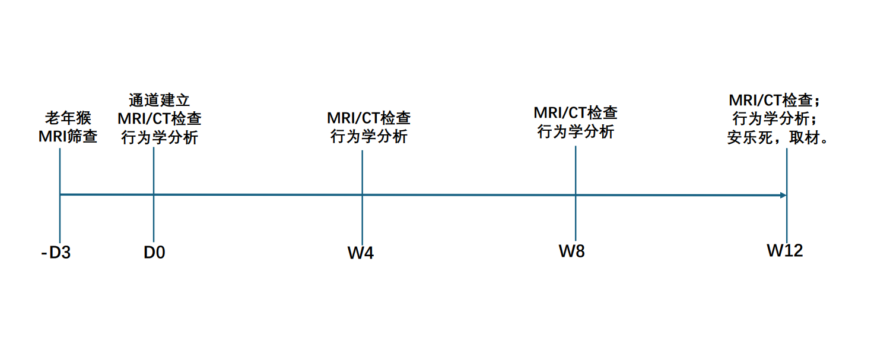  付款方式：本项目合同签署后10个工作日内甲方向乙方支付合同总金额的80%，实验结束后10个工作日内（或收到乙方提供的全部实验资料或数据），甲方按实际发生向乙方支付清余款。  验收要求：  1）工作内容验收：按甲方涉及内容进行逐项验收;  2) 技术服务工作成果的验收方法：现场验收实验相关资料和数据;  3) 验收的时间和地点：技术服务结束后1个月内在乙方设施现场交付完整的技术服务工作成果（含相关数据和资料）。  培训要求：免费提供动物驯化、麻醉等动物实验操作技能培训。  售后服务：实验过程中，投标供应商根据课题组的实验进度，及时配合开展动物MRI/CT检查工作，确保研究工作顺利进行；实验结束后，供应商向课题组免费提供行为学数据的解读、图像处理、制作等服务。
其它 | 需提供承担本项目团队的从业经历及相关科研成果介绍。

